# 7113056078 江承翰 作業3

原始圖片: len_std.jpg 資料來源: <http://www.lenna.org/len_std.jpg>

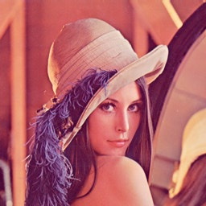

程式分為三部分:

* Laplacian filter部分(使用Laplacian filter再將原圖相加) 依據老師說法，將影像用灰階方式讀取

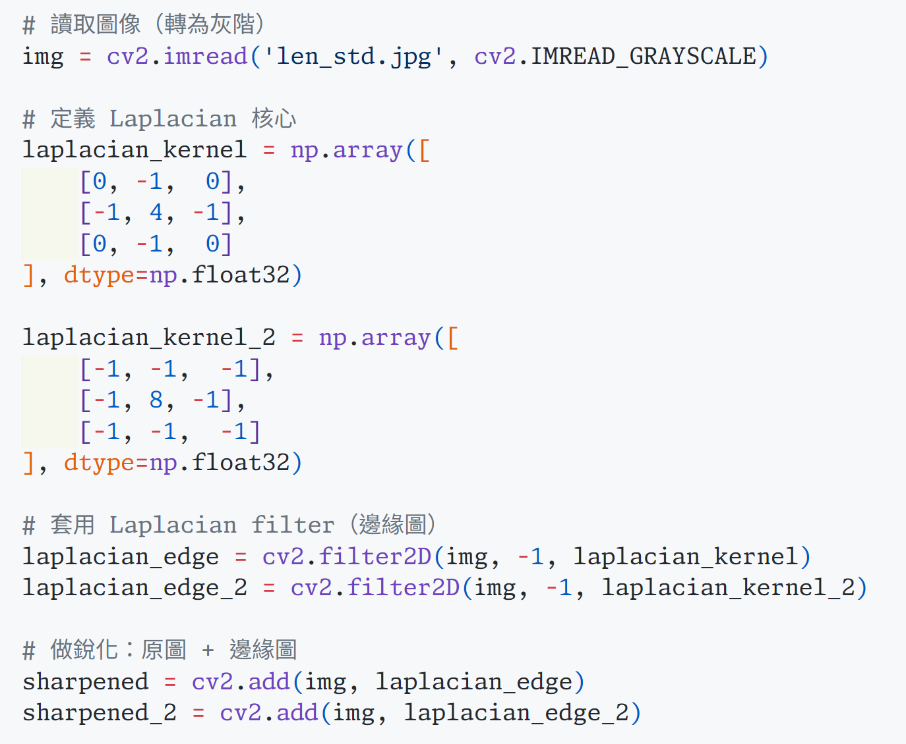

說明: 這邊試用了兩個常用的Laplacian filter來實驗，並將edge跟sharpen完的image一起輸出，結果如下: * mid = 4對應程式碼中的laplacian_kernel, mid = 8對應laplacian_kernel_2

一張含有 人的臉孔, 女人, 拼貼畫, 黑與白 的圖片

AI 產生的內容可能不正確。

可以看到mid = 8的銳化較mid = 4的激進，可以看出sharpened image 1已經有些白色的noise，在sharpened image 2更加明顯，稍微影響到照片品質。

* Sobel filter 做法

1. 首先先用cv2的Sobel filter實作看看，實測效果如何

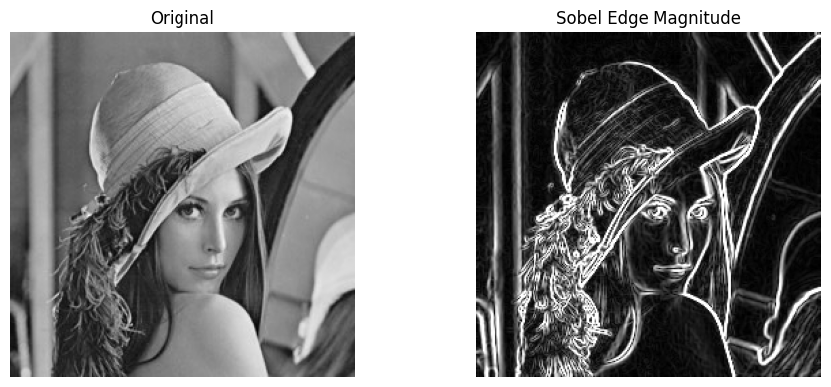

1. 接下來嘗試自己實作Sobel filter並視覺化edge magnitude結果

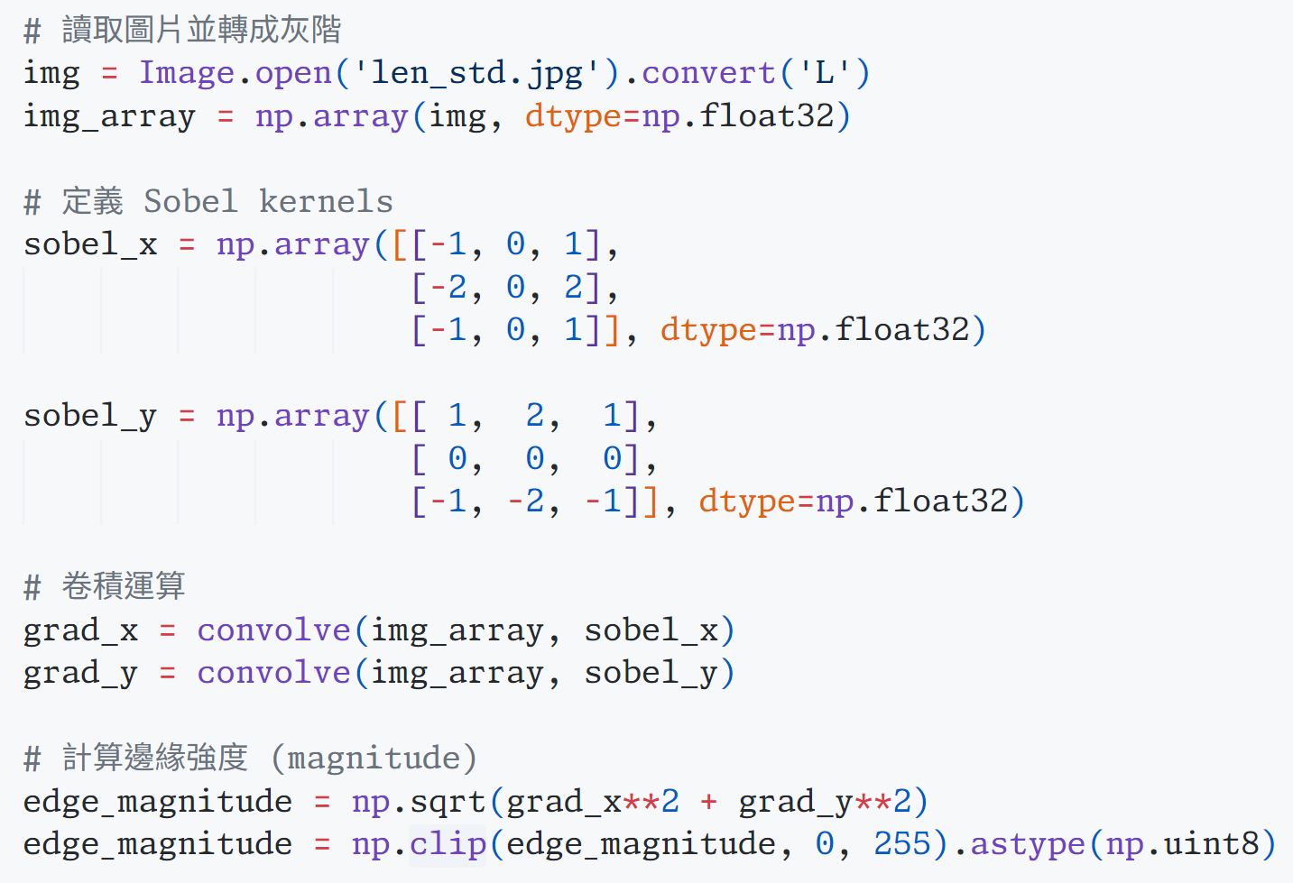

說明: 這邊定義好x, y方向的Sobel kernels後，做卷積運算得到x, y方向gradient，再套用公式 得到邊緣強度。

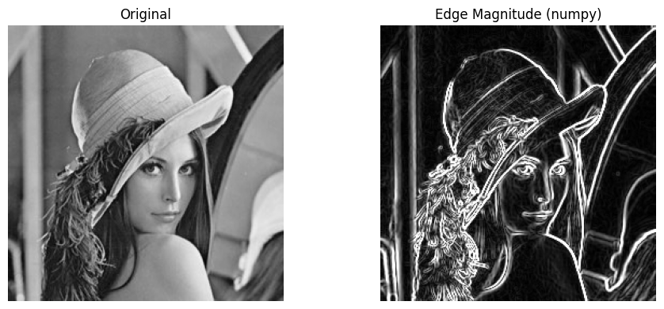

1. 將edge magnitude用mean filter來做denoise

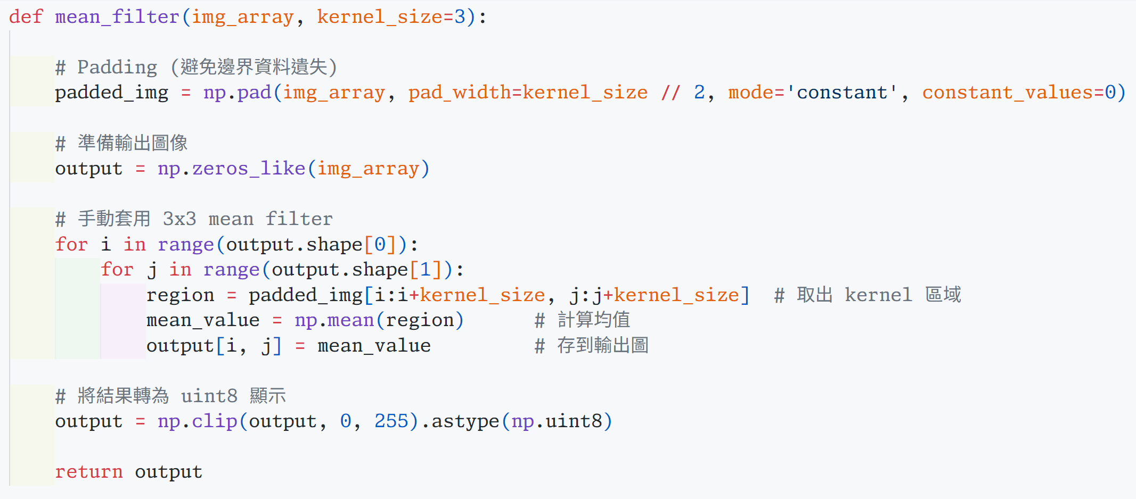

說明: 這邊我們實作一個簡單的mean filter，並套用於edge magnitude上，達到去噪的效果

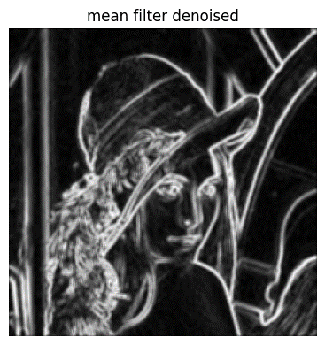

1. 標準化並加上原來的Laplacian edge

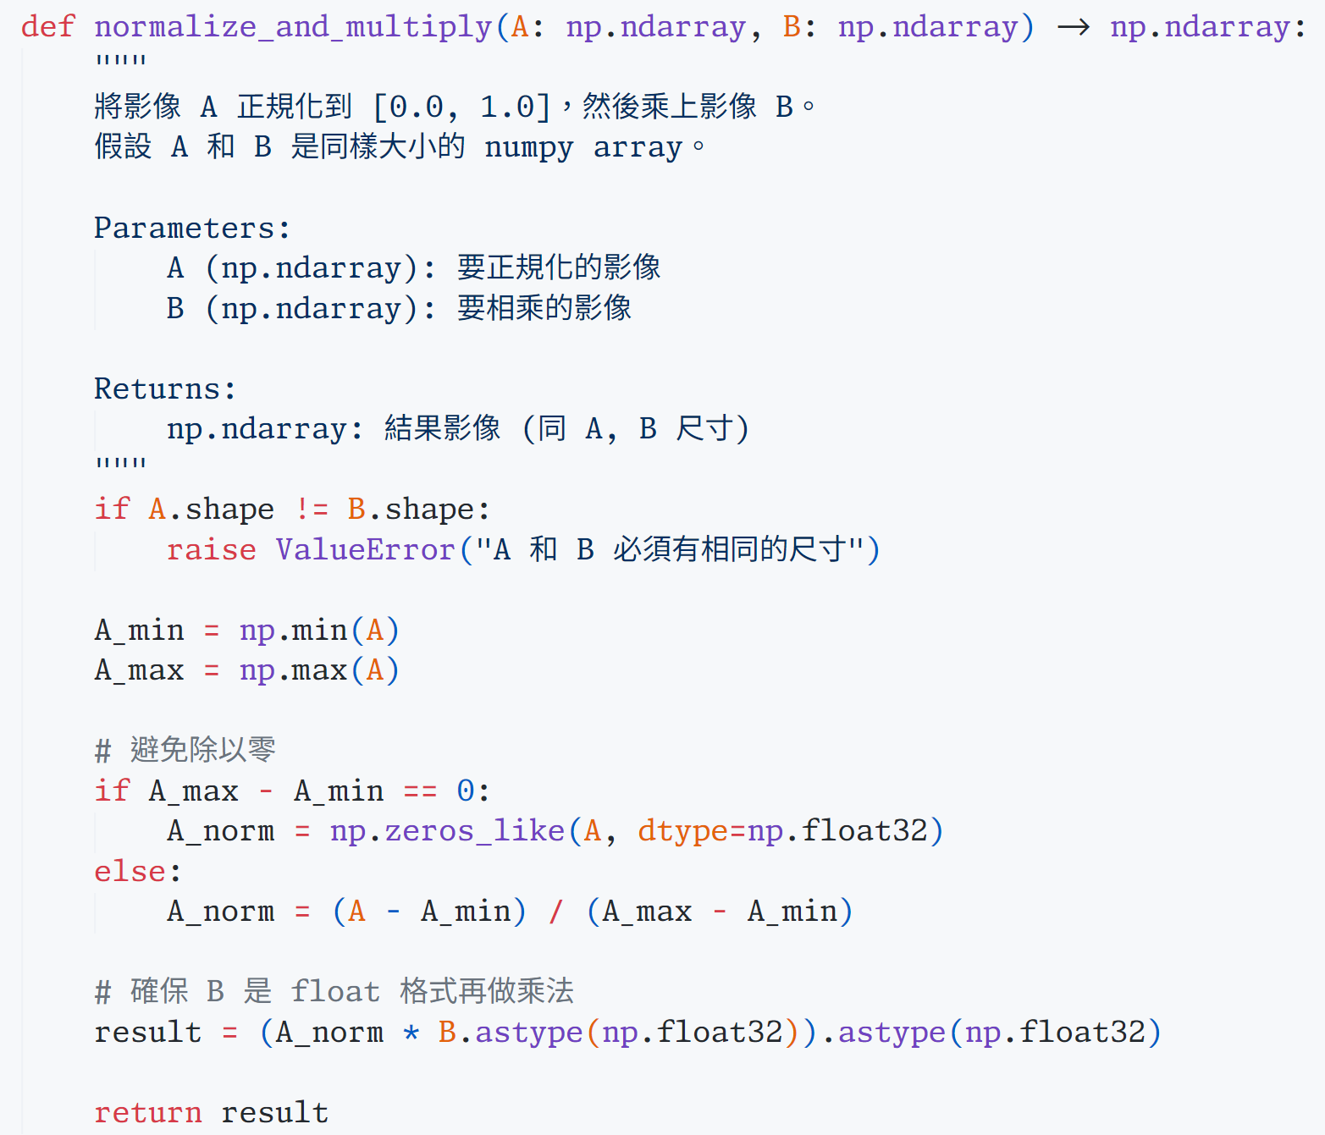

說明: 這邊我們將A影像(模糊後結果)正規化到0.0~1.0之間，然後將結果乘上B(Laplacian edge)。因為前面我們實作了兩種Laplacian edge，因此這邊也會出現兩個結果。

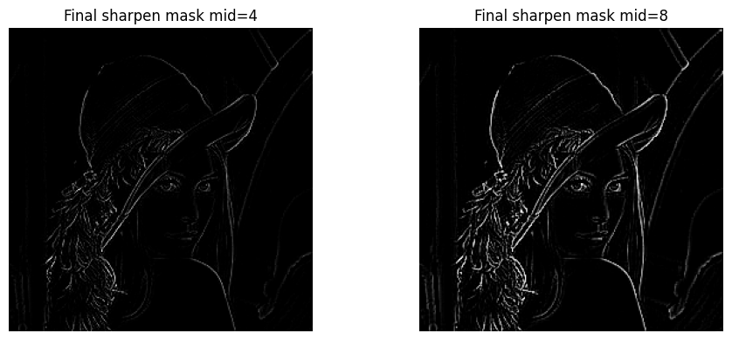

說明: 我們可以看到，在這裡mid = 8的邊界顯然更為明顯，銳利化效果應該會更好。

1. 將最後的sharpen mask加回原圖:

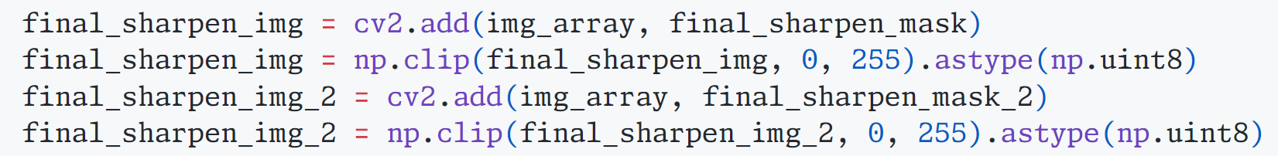

結果:

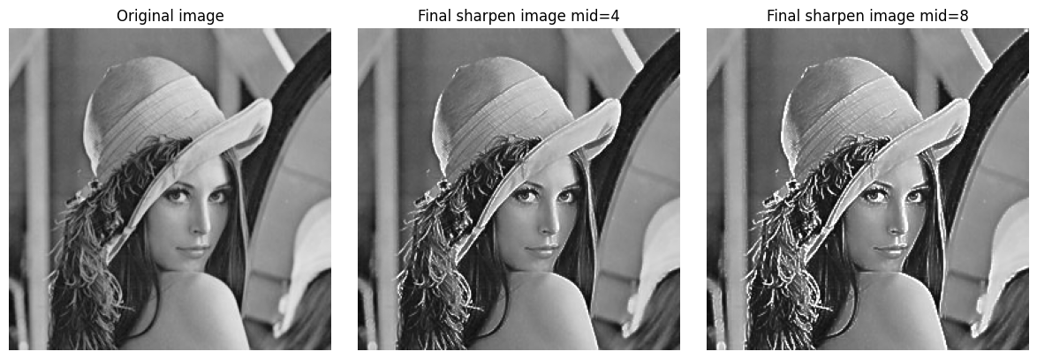

說明: 可以看出mid = 4的照片較mid = 8的自然，看起來也也比較柔和，舒服，但又有達到銳利化效果。跟純Laplacian處理相比noise也少很多。

對比: 複製前面Laplacian結果

一張含有 人的臉孔, 女人, 拼貼畫, 黑與白 的圖片

AI 產生的內容可能不正確。

* Deep learning做法

本作業中我使用[Real-ESRGAN](https://github.com/xinntao/Real-ESRGAN)來作為銳化影像的深度學習模型。一開始試著按照說明clone了repo並執行inference的py檔，但很遺憾的，模型跟電腦安裝的新版torchvision並不相容。因此後來根據[連結](https://github.com/xinntao/Real-ESRGAN/tree/master?tab=readme-ov-file#portable-executable-files-ncnn)下載了Real-ESRGAN的可執行檔，並直接執行，得到結果。(因為GAN輸出即為彩色，因此我們只注意texture的細節即可)

* Clone official repo, 執行.py檔



…



* 直接執行可執行檔

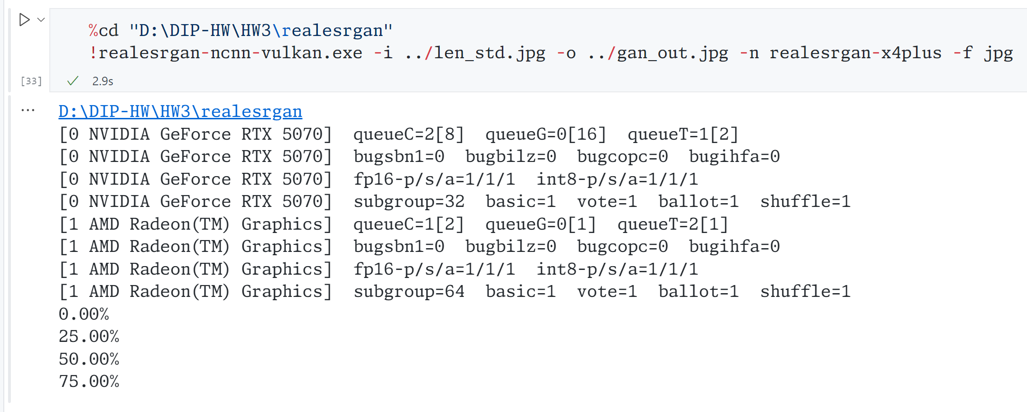

* 執行結果output

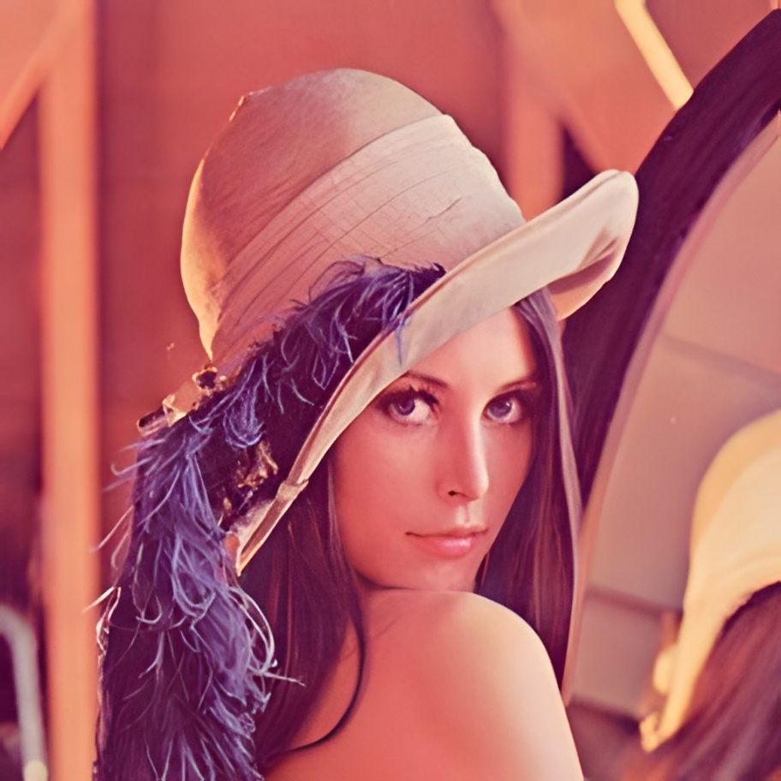

三者比較:

 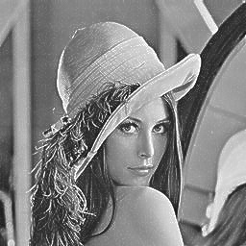

原圖 mid = 4

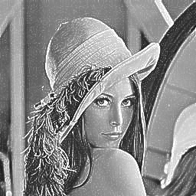 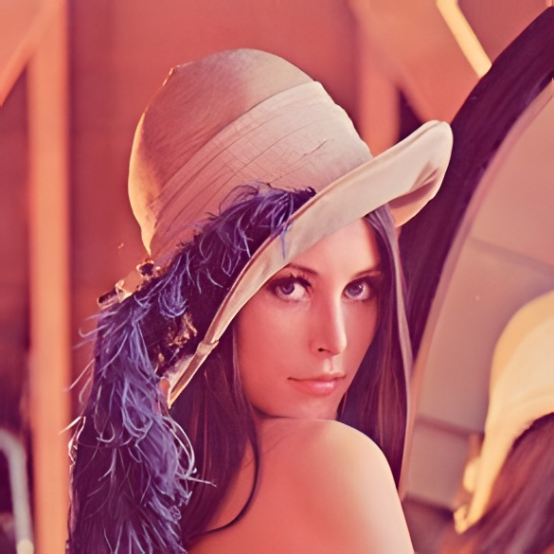

mid = 8 Real-ESRGAN

結果:

從結果可以看出，使用Real-ESRGAN可以在不增加許多雜訊的前提下生成比較清晰銳利的圖片。